Handleiding : Hoe geef ik aan “ACV provincie Antwerpen”
een mandaat (volmacht) om mijn belastingaangifte in te dienen?
De videohandleiding vind je via deze link. Benodigdheden:
- een computer of laptop
- een internetverbinding
- een kaartlezer
- je eID (identiteitskaart) en de pincode van jou en je partner (als je getrouwd bent of wettelijk samenwoont)
Sluit de kaartlezer aan op je computer.
- STAP 1: Ga naar https://www.csam.be/nl/beheer-mandaten.html en druk op enter.

- STAP 2: Kies vervolgens voor ‘BEHEER MIJN FISCALE MANDATEN’.

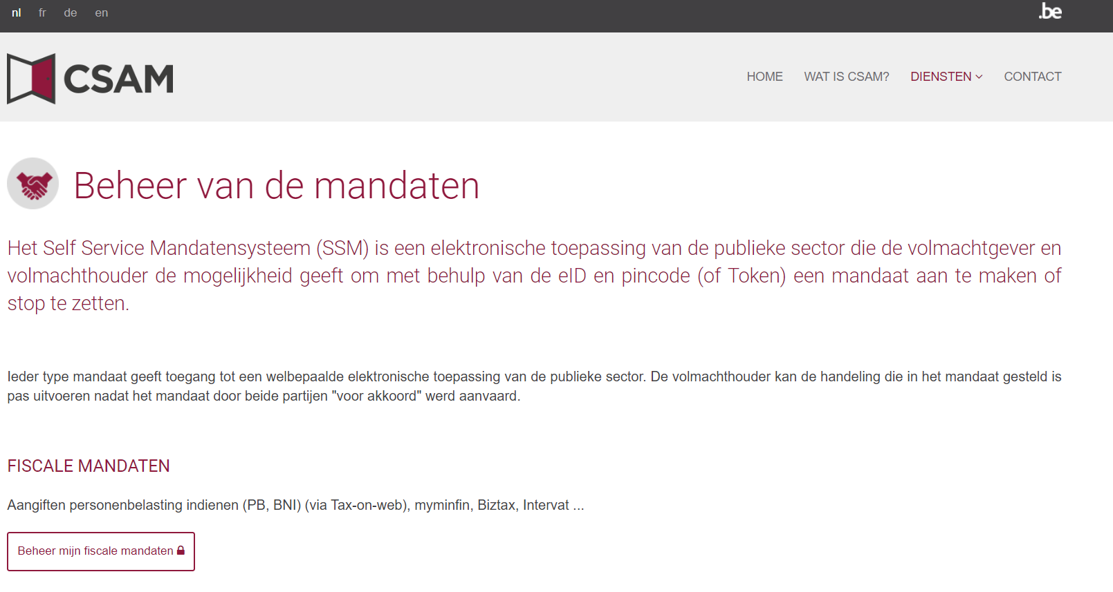

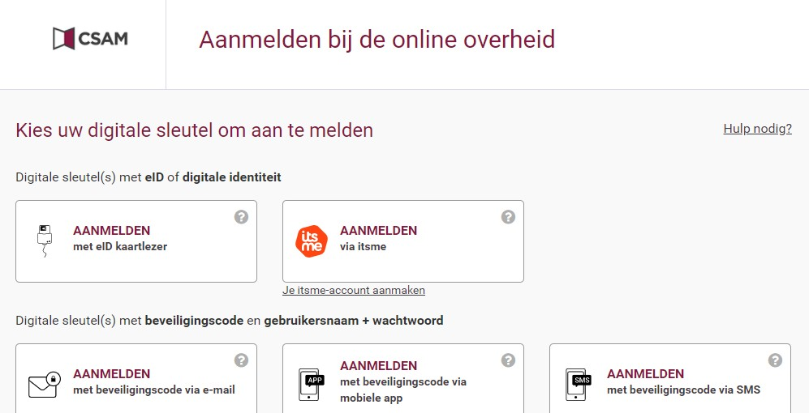
- STAP 3: Steek je eID in de kaartlezer en druk op ‘AANMELDEN met de eID kaartlezer’.

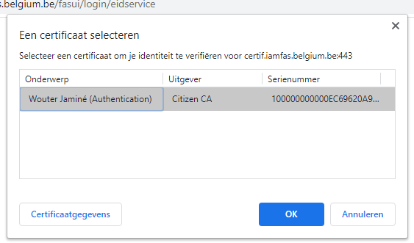
- STAP 4: Volg de 3 stappen zoals op het scherm afgebeeld en klik ‘Aanmelden’.
1000000000000XXXXXXXXXX…
Voornaam Naam
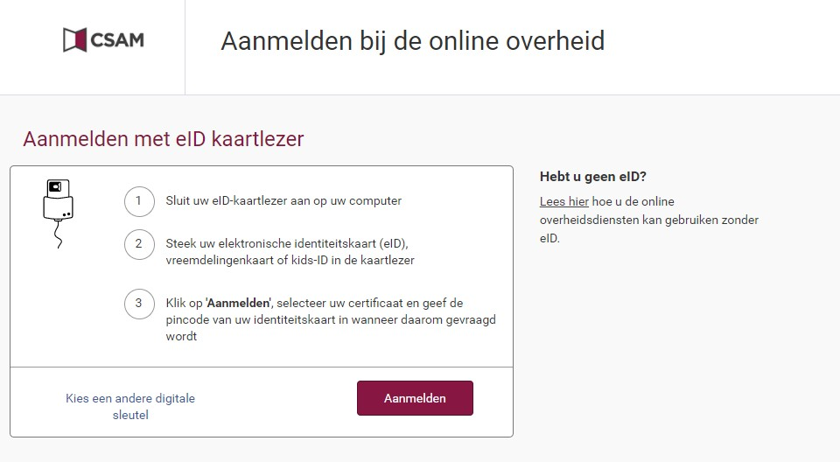

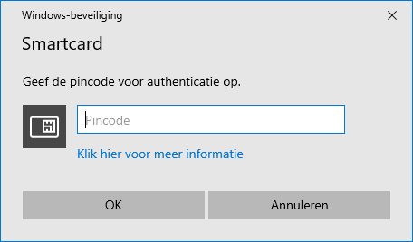
- STAP 5: Klik op je ‘naam’ en vul vervolgens je ‘pincode’ in en klik dan op ‘OK’.

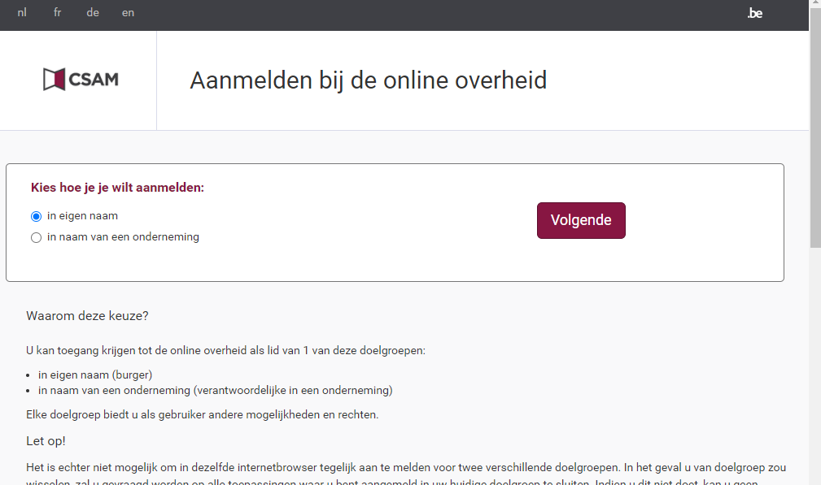
- STAP 6: Vink ‘in eigen naam’ (in je eigen naam) aan en klik op ‘Volgende’.

- STAP 7: Je bent nu op de pagina voor het beheer van mandaten.
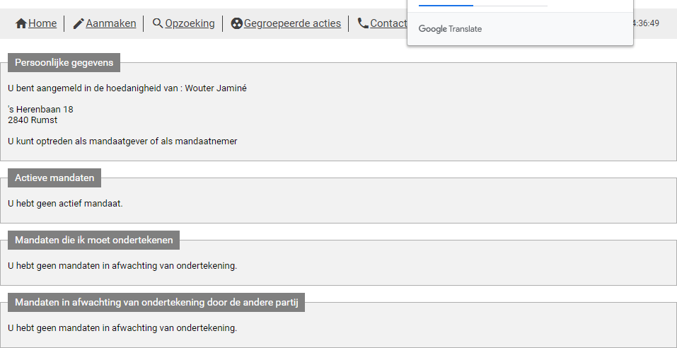

Als hier staat ‘U hebt x actieve mandaten’ moet je door op de tekst te klikken controleren of die mandaten aan ACV provincie Antwerpen zijn toegewezen. Raadpleeg de videohandleiding als dit niet het geval is en de mandaten moeten stopgezet en/of gewijzigd worden.
Straat nummer Postcode

Voornaam Naam

STAP 8:
  - Kies vervolgens ‘aanmaken’.
  - Bij ‘kies mandaattype’ vink je sowieso ‘Tax-on-web PB, My Minfin & Geschillen’ aan.
Grensarbeiders vinken aanvullend ‘Tax-on-web BNI/NP’ aan.
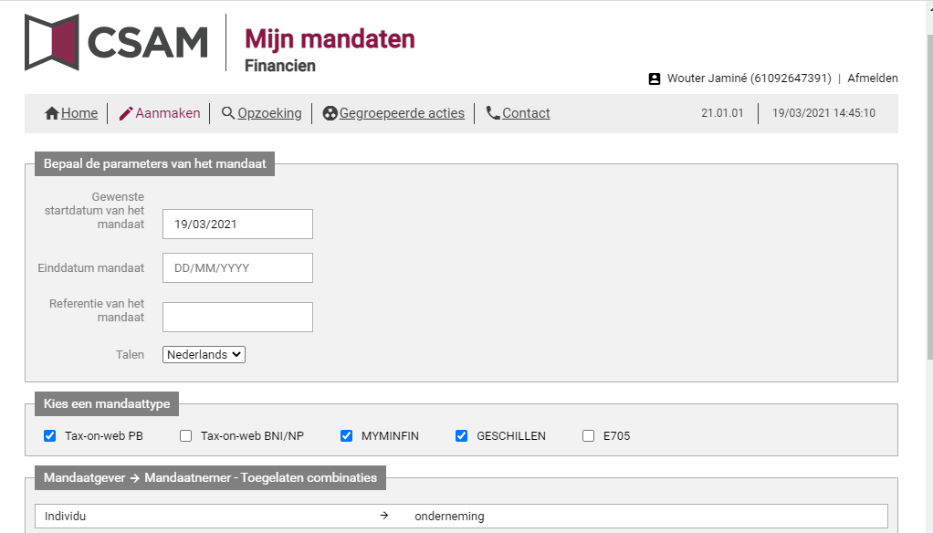
1
2
Voornaam Naam (xxxxxxxxxxx)

- STAP 9: Vink ‘Mandaatgever’ aan. Bij mandaatnemer klik je op ‘Opzoeken’.
m
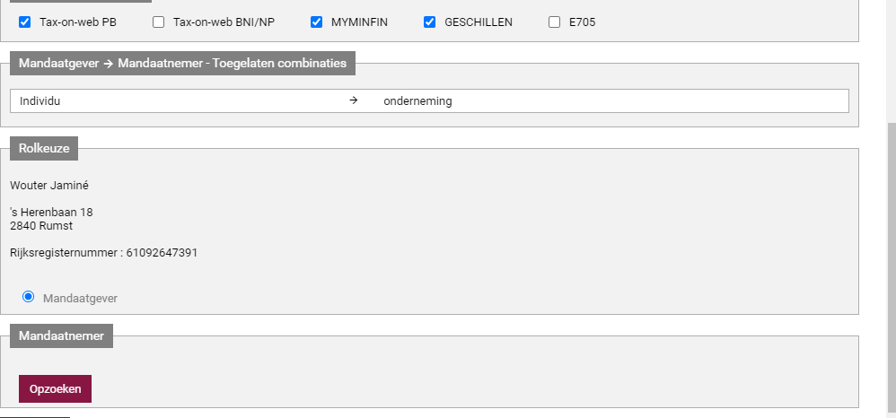
Voornaam Naam

Straat nummer Postcode Gemeente

Rijksregisternummer :

STAP 10:
- Geef bij ‘ondernemingsnummer’ het nummer van ACV provincie Antwerpen in:
‘0850.329.813’.
- Klik op ‘Opzoeken’.
- Je krijgt dan de officiële naam van ACV provincie Antwerpen te zien namelijk:
‘ACV PROVINCIE ANTWERPEN’
- Klik op ‘Valideren’.
- Klik op ‘Volgende’.
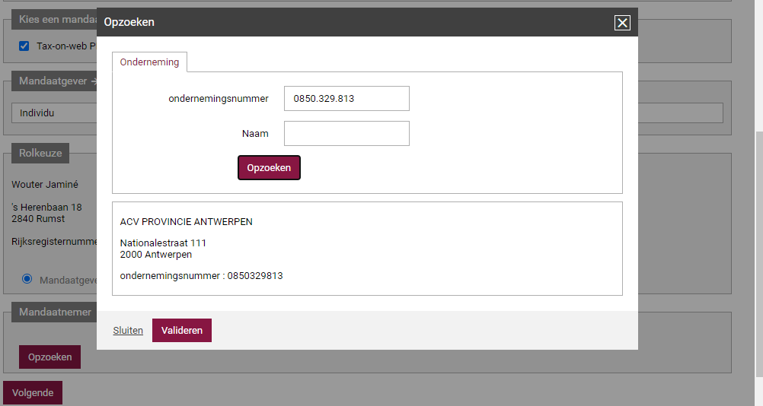
1
2
Voornaam Naam

Straat nummer PC Gemeente
Rijksregisternu
3
4
5

- STAP 11: Scroll naar onder:
- Lees de voorwaarden en duid bij ‘Ik heb de voorwaarden gelezen en ga ermee akkoord’
aan dat je akkoord gaat.
- Geef bij ‘mijn e-mailadres’ het e-mailadres in waarop we contact met je kunnen opnemen.
- Geef bij ‘e-mailadres van de ander partij’ ‘belastingen.antwerpen@acv-csc.be’ in.
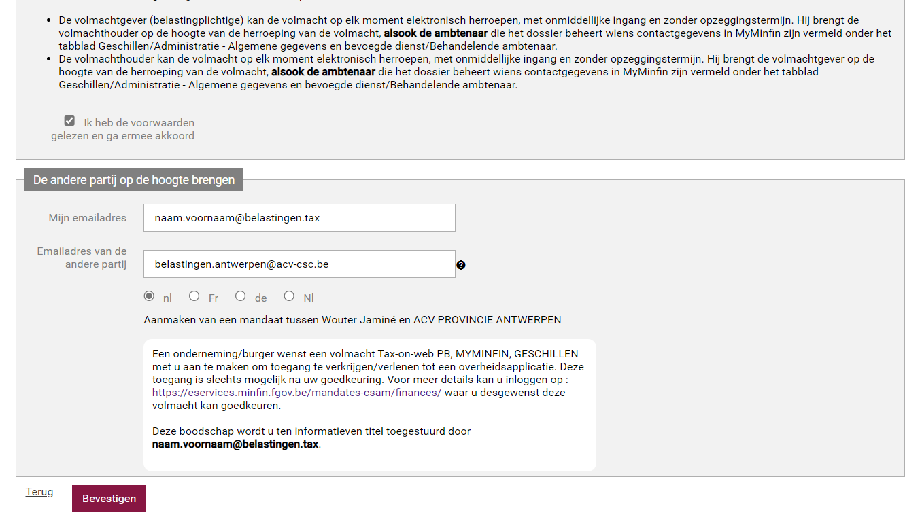
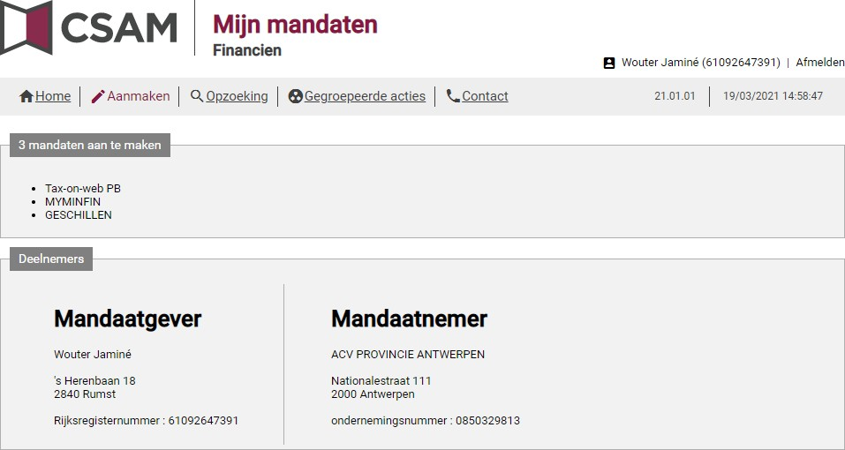
- Klik op ‘BEVESTIGEN’.
1
2

3
4
Voornaam Naam

Straat nummer Postcode Gemeente

Rijksregisternummer :
Voornaam Naam (xxxxxxxxxxx)

Stap 12: Je krijgt tenslotte een bevestiging te zien. Controleer of ‘Mandaatgever’ en ‘Mandaatnemer’ kloppen en klik op ‘Afmelden’.
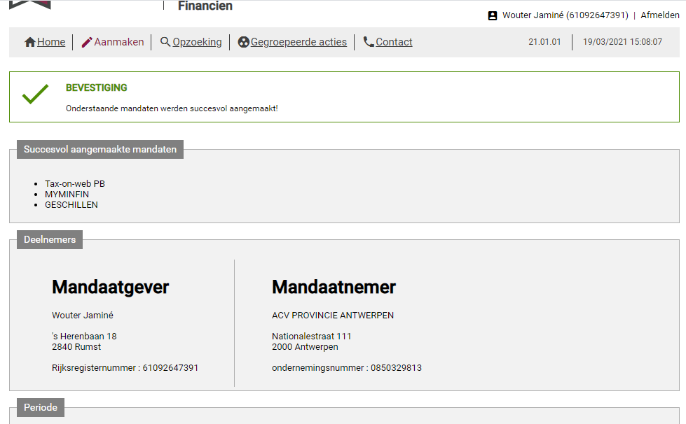

Voornaam Naam (xxxxxxxxxxx)
Voornaam Naam

Straat nummer Postcode Gemeente

Rijksregisternummer :

Herhaal deze procedure voor je partner als je getrouwd of wettelijk samenwonend bent en voor je zoon of dochter als hij/zij in 2022 meer inkomen ontving dan € 7.272,50 bruto.

Zo kunnen we dit jaar en de komende jaren je aangifte invullen zonder dat we telkens je eID en pincode nodig hebben.

OPGELET :
- Afspraken maken voor het invullen van jouw belastingbrief (met mandaat aan ACV provincie Antwerpen) kan je online vanaf 22 mei 2023 (https:// hetacv.be/acv- antwerpen) of deze link ).

Afspraken zelf zijn mogelijk tussen 6 juni 2023 en 29 juni 2023.

belastingen.antwerpen@acv-csc.be

